**Meno a priezvisko.:____________________________________Vyplň tajničku a pošli späť.**

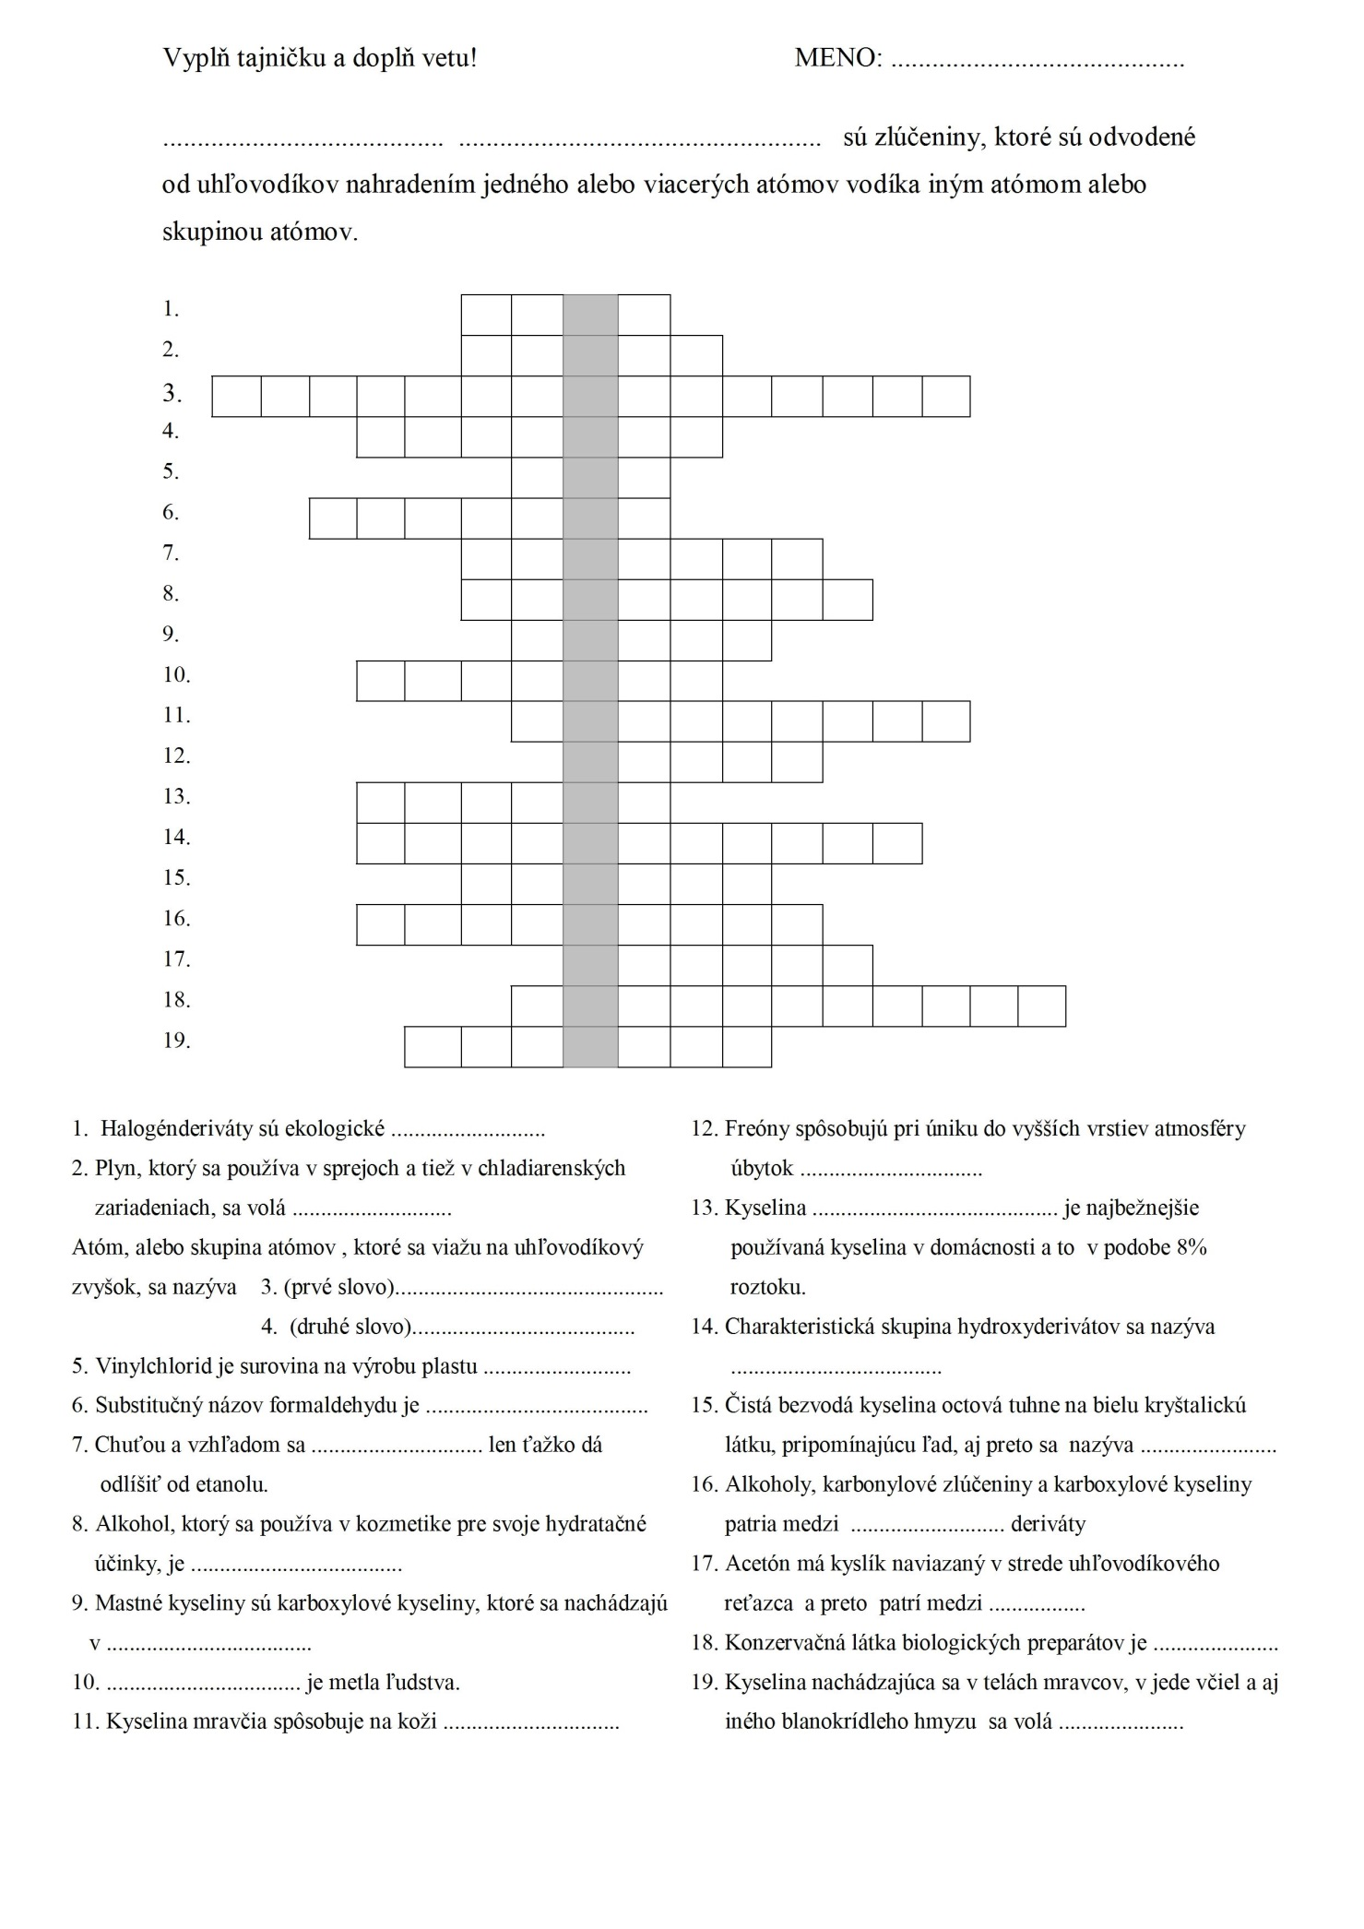V tajničke sa ukrýva názov zlúčenín, ktoré sú odvodené od uhľovodíkov a vznikajú nahradením 1 alebo viacerých atómov vodíka inou skupinou alebo skupinou atómov.

1. Halogénderiváty sú veľmi toxické látka a považujeme ich za ekologické _________________.
2. Plyn, ktorý sa používa v sprejoch a v chladiarenských zariadeniach, ktorý negatívne vplýva na

narúšanie ozónovej vrstvy sa nazýva___________________.

1. Ak funkčnou skupinou v derivátoch uhľovodíkov je nejaký halogén, volá sa h.......................á
2. Pri derivátoch uhlovodíkov sa za vodík nahrádza funkčná ____________________.
3. Vinylchlorid sa používa na výrobu plastu, ktorý sa volá polyvinylchlorid a ten poznáme ako __________
4. Formaldehyd inak, s použitím koncovky –ál________________________
5. Chuťou a vzhľadom sa __________________iba ťažko dá odlíšiť od etanolu, ale líši sa teplotou varu, farbou plameňa a môže spôsobiť oslepnutie až smrť.
6. Alkohol s tromi –OH skupinami, ktorý sa používa v kozmetike v krémoch, lebo má hydratačné účinky
7. Mastné karboxylové kyseliny sa takto označujú, lebo sa nachádzajú v____________________
8. ___________________je metla ľudstva, ničí mozgové bunky, hlúpne a škaredie sa z neho.
9. Kyselina mravčia HCOOH spôsobuje na koži nepríjemné ___________________s vodičkou vo vnútri.
10. Freóny (najčastejšie freón 12 CCl2F2 ) spôsobujú pri úniku do vyšších vrstiev atmosféry úbytok __________________.
11. Kyselina, ktorá je jednou z najbežnejších používaných organických kyselín v kuchyni ako 8%-ný roztok_____
12. Charakteristická skupina hydroxyderivátov (-OH) sa nazýva____________________________skupina.
13. Čistá bezvodá kyselina octová tuhne na bielu kryštalickú látku, pripomínajúcu **ľad**, preto ju voláme aj ľ______________á
14. Alkokoholy, karbonylové zlúčeniny a karboxylové kyseliny patria medzi __________________deriváty.
15. Acetón patrí medzi ___________________.
16. Aldehyd, ktorý sa ako 40%- ný roztok (formalín) používa na konzervovanie biologických preparátov sa volá_________________
17. Kyselina, ktorá sa nachádza v telách ôs, mravcov, sršňov a iného blanitokrídleho hmyzu, čiv žihľave sa nazýva_______________________.